离职工作交接文档

1. 交接时间

自2020年5月18日至2020年5月29日，可进行交接工作。具体交接时间在起止日期内服从公司安排。

1. 交接内容概述
2. 项目交接
3. 已完成或阶段性完成项目概述

* 信息安全任务群组-省份考核

概述·：PC端项目，通过收集录入文档及配置实现的流程类评分应用，评分项的类型为树形结构且不同评分项类型展示不同。

应用主要技术：vue工作流，async/await

* 信息安全任务群组-安全态势感知平台

概述：PC端项目，数据可视化地图和图表，仅要求1920*1080分辨率

应用主要技术：vue，echarts

* 信息安全任务群组-信息安全大屏展示可视化2018/2019

概述：PC端项目，数据可视化地图和图表，仅要求1920*1080分辨率

应用主要技术：vue，echarts

* OSS2.0任务群组-流程审批类应用PC端

概述：包括硬件资源需求管理、5G问题管理平台、网络打通需求申请平台。

应用主要技术：vue工作流，element-ui，vue-element-admin

* OSS2.0任务群组-ITSM

概述：PC端项目，对接入沃运维的流程类应用统一接入的平台，提供统一的接入传参及api注入，提供全局待办列表，已办列表，全部工单和草稿工单的查询。

应用主要技术：vue工作流，iframe通信(后期建议微前端)

* OSS2.0任务群组-ITSM相关流程审批类应用

概述：PC端项目，包括账户申请、账户权限、重保支撑、IT转维。基于流程引擎的表单流程审批类应用。

应用主要技术：vue，element-ui

* OSS2.0任务群组-流程审批类应用移动端

概述：包括硬件资源需求管理，域名申请，O域数据需求管理，印章管理的移动端流程审批类应用。

应用主要技术：vue，vant组件库

* OSS2.0任务群组-厂商后评价系统

概述：两种用户角色的审批类应用，根据权限不同展示不同页面及组件

应用主要技术：vue工作流，vue-router导航守卫控制权限

* OSS2.0任务群组-装维助手延伸服务耗材管理平台

概述：将后台数据以图表及表格的形式进行展示。提供数据检索排序及数据对比。

应用主要技术：vue，echarts

* OSS2.0任务群组-沃网络APP

概述：使用H5及webview实现的的webapp，该接入了维沃平台也独立部署成ios和android端APP

应用主要技术：vue工作流，echarts，地图API

* OSS2.0任务群组-云表单

概述：通过PC端进行组件推荐及属性配置，绑定流程引擎流程图相关页面，在app端快速构建流程审批类app

应用主要技术：vue工作流，vuedraggable

* 其他支撑项目-USSD后台管理系统

概述：用户-角色-权限的设计模式的后台管理系统，权限控制包括菜单权限，按钮权限和接口权限

应用主要技术：vue工作流，按钮权限用到了自定义指令，菜单权限用到了vue-router的导航守卫和异步路由控制

* 其他支撑项目-异网营销平台

概述：异网营销平二期，主要是展示异网营销的集中模型和相关介绍。

应用主要技术：vue

* 其他支撑项目-云视频订单及后台管理系统

概述：支撑云视频业务，云视频订单应用在线选择订单，后台管理系统可配置产品的相关规格。

应用抓药技术：vue工作流

1. 正在开展尚未结束的工作概述

* 云表单优化改造：按照需求文档已完成修改，暂未进行测试和上线部署

1. 接收人未来可预见的相关工作阐述

* ITSM平台的API扩充，如全局弹层api等
* 云表单设计器设计PC端应用的能力
* 云表单设计器跨组件联动处理（发布订阅者模式/观察者模式）
* 沃网络地图楼宇数据使用水经注软件下载，暂时只下载了北京地区地图数据，后续可能需要下载全国数据

1. 技术交接

* 前端架构目录结构：

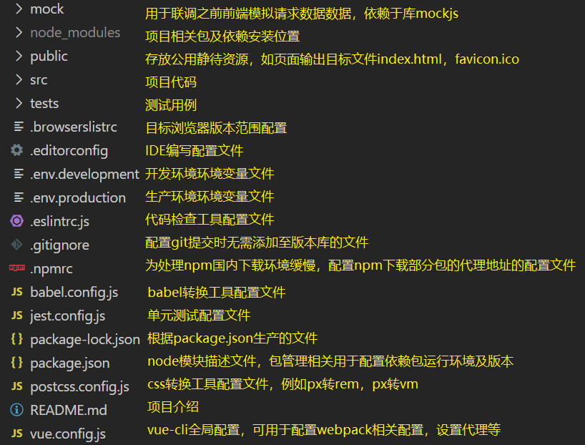

src内目录结构

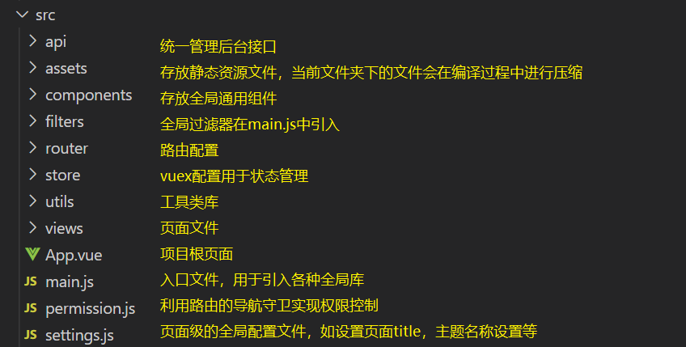

utils内类库文件

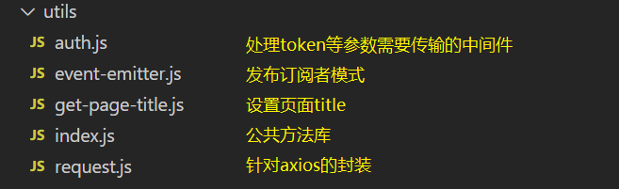

* Vue工作流PC端架构与移动端架构不同之处

1. UI组件不同:

大部分PC端项目使用了element-ui，大部分移动端项目使用了vant

1. 选择类库和公用组件不同

针对不同项目移动端与pc端根据不同业务选择的类库，一些无法跨端通用，如移动端架构中常用的fastclick，pc端常用的组件等

1. 布局方式不同

针对sass的封装略有不同，移动端可以使用postcss-px2rem-exclude做rem布局方案。

* 关于依赖包

架构中使用的相关依赖及技术栈及概述请参照“unisk技术栈v1.0.0”前端部分进行查看，使用中遇到问题请预先查询相关技术官网文档。

* 架构使用

移动端建议使用gitlab中的项目unisk-vue-mobile作为基础模板，酌情进行封装及删除未使用部分。

PC端类似管理系统应用的开发建议使用[vue-admin-templete](https://github.com/PanJiaChen/vue-admin-template)作为基础模板，酌情引用unisk-vue-mobile中封装的公用方法。其他类型应用开发架构思路与unisk-vue-mobile架构思路一致。

* 关于框架内封装的公用方法和项目相关配置

移动端详见unisk-vue-mobile项目中的相关方法，其中封装部分均已添加注释。

pc端公用方法和项目相关配置与unisk-vue-mobile思路一致，通用组件封装建议借鉴[vue-element-admin](https://github.com/PanJiaChen/vue-element-admin)中的各组件根据业务逻辑进行封装。

1. 预计可能出现的问题
2. 信安大屏后期开发建议遗弃echarts使用three.js
3. 省份考核项目改动次数过多，需求不够明确，改动需求变动较为频繁。建议梳理需求重新构建。
4. 耗材管理平台需要协助后端解决请求方面的优化。
5. ITSM现行的设计模式会导致iframe传输过慢，后期建议调研逐步引入前端微服务的设计模式。
6. 沃网络APP如果有新增地图相关需求，建议拆分组件对性能进一步优化。
7. 后续联系方式

电话：15600992372

微信：15600992372

邮箱：jiangxuzh@sina.com